Numéro de référence (si disponible) :

Nom et Adresse de l’entreprise
SOCIETE :

Nom de la formation

Nature de l’action de formation conformément à l’article L.6313-1 CT : Adaptation et développement des compétences

Nombre de journées de formation :
Nombre d’heures par stagiaire :
Modalités / Lieu de formation
Formation de type collectif (salariés de l’entreprise cliente)
Dates et horaires de session :

NOM | Prénom | Signature des stagiaires | Signature du formateur
 |  |  | 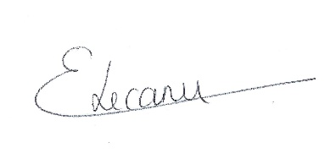
 |  |  | 
 |  |  | 
 |  |  | 
 |  |  | 
 |  |  | 
 |  |  | 
 |  |  | 

Date :
Prénom et Nom du formateur/de la formatrice : Estelle Lecanu

Signature :
